12.10. Явление люминесценции. Основные характеристики люминесценции. Законы люминесценции
Одним из наиболее эффективных методов, применяемых для исследования структуры вещества на молекулярном и атомном уровнях, является люминесценция.
Изучение характеристик люминесценции растворов позволяет получать обширную информацию о строении молекул и их сольватных оболочек, характере молекулярных взаимодействий и их кинетике.
Важной особенностью люминесценции является возможность наблюдения свечения при чрезвычайно малых концентрациях вещества (10⁻¹⁰—10⁻¹² г/см³). Высокая чувствительность делает возможным применение люминесцентного анализа для решения многих научных и практических задач. Люминесцентные методы с успехом используются в геофизике, минералогии, металлургии, химической промышленности, в текстильном производстве, в криминалистике, медицине, биологии и даже строительстве.
- Определение люминесценции. Полную энергию молекулы приближенно можно считать состоящей из трех частей (видов): энергии движения электронов (Е_{эл}); энергии колебания ядер друг относительно друга (Е_{кол}); энергии вращения молекулы как целой относительно осей инерции (Е_{вр}):
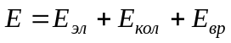. (12.37)
Для микромира характерен квантовый характер законов движения объектов. В результате микрочастицы могут иметь лишь определенные дискретные (квантованные) значения энергии. Предполагая электронное, колебательное и вращательное движения не зависящими друг от друга, при изменении полной энергии молекулы, можно рассматривать отдельно изменение электронной энергии (ΔЕ_{эл.}), колебательной (ΔЕ_{кол}), и вращательной (ΔЕ_{вр}). Существенно, что
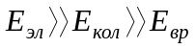. (12.38)
При поглощении или излучении энергии молекулой может измениться как энергия всех видов ее движения, так и только отдельных.
До получения порции энергии состояние молекулы характеризуется наименьшим из возможных значением Е₀. Состояние молекул, в котором их электроны находятся на нижних энергетических уровнях, называют основным синглетным состоянием, а уровень электронной энергии — основным синглетным энергетическим уровнем молекулы. Обозначим его символом S₀ (рис. 12.26). Основное состояние равновесное, так как распределение молекул по колебательным степеням свободы (колебательным уровням) подчиняется распределению Больцмана
.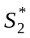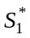
S₀
hν₁
hν₂
hν_{фл}
Е₀
Е₁
Е₂
Рис. 12.26. Электронные уровни энергии молекулы
При получении порции энергии извне молекула может переходить в возбужденное электронное состояние S₁*, которому будет соответствовать уровень энергии Е₁. Процесс поглощения запишем следующим образом:
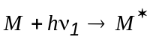,
где М и М* — молекула в основном и возбужденном электронном состояниях соответственно; hν₁ — величина энергии поглощенного кванта, hν=Е₁-Е₀=ΔЕ_{1эл} .
Если молекула может поглощать свет другой частоты так, что hν₂ = ΔE_{2эл}.= Е₂-Е₀, то соответственно возбужденных электронных состояний будет два: 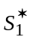 и 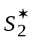 (рис. 12.26).
Возбужденное электронное состояние является неравновесным, и поэтому находиться в нем молекулы долго не могут. Электронная энергия возбужденной молекулы может расходоваться в результате протекания нескольких процессов: передаваться другой молекуле (миграция энергии); возможна фотохимическая реакция (фотосинтез, фотодиссоциация и др.); может быть использована для увеличения колебательной тепловой энергии. Во всех этих случаях электрон, участвующий в поглощении, либо возвращается на основной уровень с энергией Е₀, либо переходит на какой-либо энергетический уровень, лежащий ниже данного возбужденного уровня, например, Е₁.
Кроме вышеназванных процессов, может происходить излучение электромагнитной энергии молекулами, сопровождающее их переход на основной энергетический уровень. Процесс излучения электромагнитной энергии молекулами, сопровождающий переход электронов с возбужденных уровней в основной, называется люминесценцией. Существенно, что люминесценция является неравновесным излучением в отличие от теплового излучения. В результате люминесценции в общем случае может измениться не только электронная, но и колебательная и вращательная энергии молекулы. Важно, что при люминесценции обязательно происходят электронные переходы в молекулах. Тепловое излучение наблюдается как при электронных, так и при колебательных и вращательных переходах. При этом всегда распределение частиц (атомов, молекул или ионов) по соответствующим уровням энергии является равновесным.
Согласно С.И. Вавилову, люминесценцией называется излучение, избыточное над тепловым, неравновесное и имеющее определенную длительность.
В зависимости от длительности свечения (τ) люминесценция подразделяется на флуоресценцию (τ=10⁻⁶÷10⁻¹⁰ с) и фосфоресценцию (τ=10⁻⁵÷10² с). В люминесценции проявляется квантовый характер процессов поглощения и излучения света молекулами. Уровни энергии молекул, при переходе из которых на основной излучается квант света флуоресценции, называют синглетными, а уровни энергии молекул, при переходе из которых на основной излучается квант света фосфоресценции, называют триплетными. Синглетные и триплетные уровни энергии имеют существенно различную квантовую природу. Называют их так потому, что первые (короткоживущие) в магнитном поле не расщепляются, а вторые (долгоживущие или метастабильные) в магнитном поле расщепляются на три подуровня.
В зависимости от видов возбуждения люминесценцию подразделяют на фотолюминесценцию (возбуждение светом), электролюминесценцию (возбуждение электрическим разрядом или электронами), хемилюминесценцию (возбуждение в результате химических реакций) и т.д.

2. Основные характеристики люминесценции
Спектром люминесценции называют распределение интенсивности излучения в шкале длин волн или частот. Спектр является энергетической характеристикой люминесценции. Его положение в шкале частот определяется разностью энергий между возбужденным и основным уровнями энергии (hν_{люм}=Е₁-Е₀). Для растворов сложных молекул спектры люминесценции представляют собой полосы с шириной на полувысоте в десятки нанометров. Значительная ширина полос люминесценции связана с тем, что каждому электронному уровню энергии молекулы соответствует набор колебательных и вращательных подуровней и наличие взаимодействий между отдельными видами движения.
Явление испускания света имеет характер статистического процесса, подобно явлению радиоактивного распада. Каждый возбужденный атом или молекула характеризуются определенной вероятностью испускания, не зависящей от того, сколько времени он пробыл в возбужденном состоянии. В этом случае убыль числа возбужденных частиц с течением времени должна происходить по экспоненциальному закону:
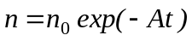, (12.39)
где n₀ — число возбужденных молекул в начальный момент времени, соответствующий t=0. Продолжительность существования в возбужденном состоянии для различных частиц ансамбля различна, но средняя длительность τ возбужденного состояния имеет определенное значение, а именно τ=1/A. Эта статистическая величина и принимается за характеристику длительности возбужденного состояния. Так как интенсивность излучения системы пропорциональна числу имеющихся возбужденных частиц, то, следовательно, и интенсивность излучения должна убывать по такому же закону:
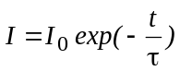. (12.40)
К такому же выводу приводят и классические рассуждения, где под величиной τ принимают время, в течение которого интенсивность непрерывного свечения падает в е=2,72 раз. Но если классический процесс затухания характеризует каждый отдельный атом или молекулу, то в квантовой теории он получает статистический смысл для их целой совокупности.
Итак, в зависимости от того, рассматриваем ли мы процесс излучения классически или в рамках квантовых представлений, одна и та же величина τ служит для оценки длительности процесса излучения (затягивания излучения) молекулы или для оценки длительности возбужденного состояния (запаздывания излучения).
Эффективность или к.п.д. люминесценции оценивается с помощью специальных понятий — квантового и энергетического выходов. Под квантовым выходом (В_{люм}) понимают отношение количества квантов люминесценции n к количеству поглощенных квантов N раствором за один и тот же промежуток времени:
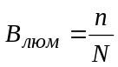. (12.41)
Квантовый выход флуоресценции В_{фл} определяется как отношение полного числа фотонов, испущенных в процессе флуоресценции к полному числу молекул, попадающих при возбуждении в состояние S₁*,
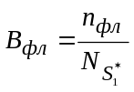.
Аналогично определяется квантовый выход фосфорес-
ценции.
Квантовый выход люминесценции не может быть больше единицы, а в подавляющем большинстве случаев он меньше единицы.
Таким образом, квантовый выход люминесценции есть вероятность того, что молекула, поглотившая квант света, испустит квант света люминесценции.
Энергетическим выходом () люминесценции называют отношение суммарной энергии света, испущенного в процессе люминесценции, к энергии поглощенного света:
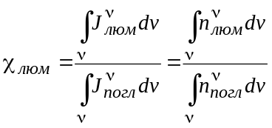. (12.42)
Так как часть энергии поглощенного кванта расходуется молекулой на колебательное движение (преобразуется в тепловую), то энергетический выход обычно меньше квантового и спектр люминесценции в шкале частот расположен в области меньших частот, чем спектр поглощения.
Поляризация света люминесценции растворов связана с тем, что в молекулах каждому электронному переходу соответствуют вполне определенные значения составляющих дипольного, магнитного или квадрупольного моментов, характеризующих элементарные излучатели. Поляризацию люминесценции обычно характеризуют степенью поляризации. Пусть возбуждающее фотолюминесценцию излучение распространяется вдоль оси Y и поляризовано вдоль оси Z (рис.12.27). Если наблюдение вести под прямым углом к направлению распространения возбуждающего света (например вдоль оси X), то степень поляризации можно определить по формуле
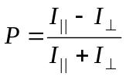. (12.43)
В этой формуле: I|| — интенсивность составляющей световых колебаний люминесценции, параллельной оси Z, а I⊥ — интенсивность составляющих, перпендикулярных к оси Z.
Если для возбуждения взять частоту, например, 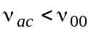, находящуюся в области наложения спектров, то согласно правилу Стокса должна проявляться лишь та часть спектра, которая расположена по левую сторону от выбранной частоты. Однако в соответствии с законом независимости спектра люминесценции от ν_{возб} в большинстве случаев наблюдается полный спектр люминесценции. Таким образом, правило Стокса нарушается. Часть спектра люминесценции, имеющая частоту, большую ν_{воз.}, называется антистоксовской. Ее возникновение можно объяснить наличием у излучающих молекул, помимо энергии возбуждения, определенного запаса колебательной энергии. Сумма колебательной энергии и возбуждающего кванта позволяет получать большие кванты люминесценции, обусловливающие появление антистоксовской части спектра.
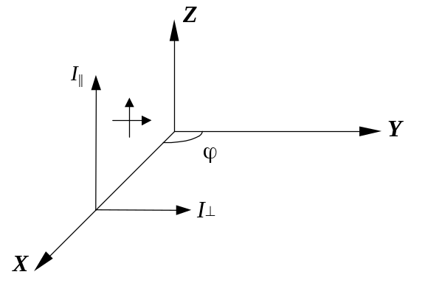В общем случае величина степени поляризации люминесценции зависит от угла ϕ. При заданном угле ϕ=90° степень поляризации люминесценции зависит от того, какой элементарный излучатель поглощает и какой испускает свет, а именно, какова их взаимная ориентация. Предположим, что молекулы люминесцирующего вещества находятся в растворителе высокой вязкости, который препятствует их вращению за время между поглощением и излучением кванта света. Элементарные излучатели молекул ориентированы хаотически в пространстве. При возбуждении люминесценции линейно поляризованным светом возбуждаться, а следовательно и люминесцировать, будут только те молекулы, элементарные излучатели которых (диполи) будут иметь отличное от нуля значение составляющей дипольного момента на направление поляризации (на ось Z).
Рис. 12.27. К определению степени поляризации люминесценции
Степень поляризации люминесценции будет функцией угла между ориентацией поглощающего и испускающего излучателей молекулы. Можно показать, что
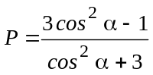. (12.44
где α — угол между направлениями поляризации поглощения и испускания. Обычно угол α заключен между 0° и 90°. Поэтому значение P лежит в интервале от 1/2 до -1/3. Фактически такие значения редко достигаются из-за различных факторов деполяризации: броуновского движения молекул, переноса энергии между молекулами, внутримолекулярных колебаний.
Соотношение (12.44) определяет зависимость степени поляризации люминесценции от частоты возбуждающего света, так как могут возбуждаться различные элементарные излучатели, а испускает всегда один.
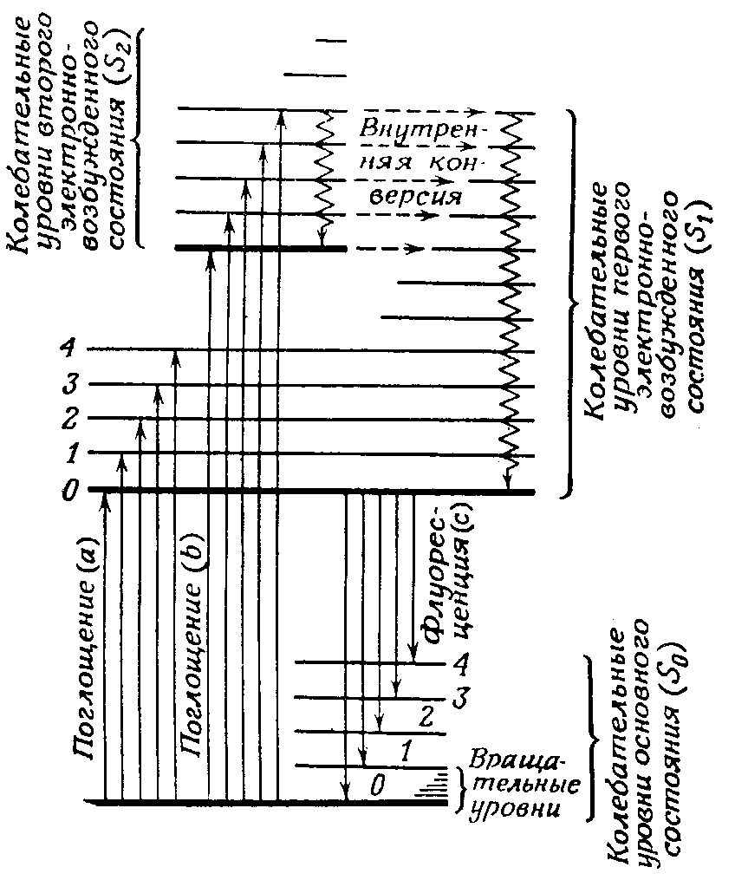
Помимо зависимости от частоты возбуждающего света, степень поляризации люминесценции зависит от времени жизни возбуждающего состояния τ, вязкости среды η, температуры раствора T и объема молекулы с сольватной оболочкой V. Левшиным и Перреном получена формула, cвязывающая степень поляризации с этими величинами. Она имеет вид:
Рис. 12.28. Схема электронно-колебательных уровней энергии
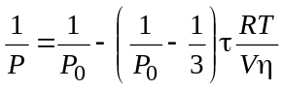, (12.45)
где R — универсальная газовая постоянная, P₀ — предельное значение степени поляризации, соответствующее 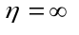.
Основные законы люминесценции. Закон независимости спектра люминесценции от длины волны возбуждающего света
При возбуждении свечения различными длинами волн молекулы вещества, поглощая кванты различной величины, могут попадать на различные электронные и колебательные уровни возбужденных состояний (рис.12.28). Поэтому можно ожидать, что спектр люминесценции будет зависеть от длины волны возбуждения. Однако оказалось, что каждое вещество в конденсированном состоянии имеет совершенно определенный спектр люминесценции, который не чувствителен к изменению длины волны возбуждающего света.
Это объясняется тем, что молекулы, перешедшие в результате возбуждения на различные электронные и колебательные уровни возбужденных состояний, успевают за промежуток времени, много меньший, чем средняя длительность первого возбужденного состояния (τ), растратить часть энергии и образовать систему молекул в первом возбужденном состоянии, обладающих равновесным распределением колебательной энергии (dn/dE), определяемым температурой (рис. 12.28). Из этих вполне определенных для данной температуры состояний происходят переходы молекул в невозбужденное состояние, сопровождающееся излучением. Поэтому на опыте всегда наблюдается один и тот же спектр люминесценции, не зависящий от длины волны возбуждения. Это позволяет на практике пользоваться для возбуждения широкими спектральными участками, а также делает возможным (при отсутствии вторичного поглощения) не учитывать состав возбуждающего света.
Закон Стокса – Ломмеля. Стоксом было сформулировано правило, согласно которому свет люминесценции всегда имеет большую длину волны по сравнению со светом, применявшимся для возбуждения. Однако во многих случаях правило Стокса не выполняется. Спектры поглощения и люминесценции многих веществ частично накладываются друг на друга (рис. 12.29).
Если для возбуждения взять частоту, например, , находящуюся в области наложения спектров, то согласно правилу Стокса должна проявляться лишь та часть спектра, которая расположена по левую сторону от выбранной частоты. Однако в соответствии с законом независимости спектра люминесценции от ν_{возб} в большинстве случаев наблюдается полный спектр люминесценции. Таким образом, правило Стокса нарушается. Часть спектра люминесценции, имеющая частоту, большую ν_{воз.}, называется антистоксовской. Ее возникновение можно объяснить наличием у излучающих молекул, помимо энергии возбуждения, определенного запаса колебательной энергии. Сумма колебательной энергии и возбуждающего кванта позволяет получать большие кванты люминесценции, обусловливающие появление антистоксовской части спектра.
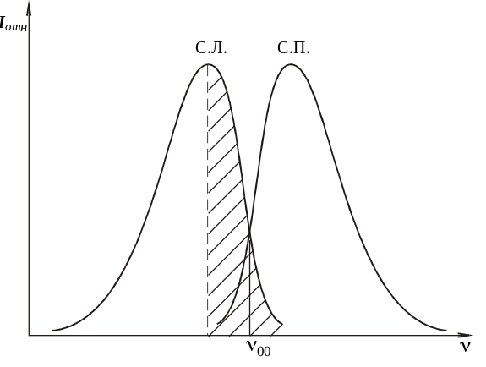
Ломмель уточнил правило Стокса, предложив для него следующую формулировку: спектр излучения в целом и его максимум всегда сдвинуты по сравнению с поглощением и его максимумом в сторону длинных волн.
Рис. 12.29. Смещение спектра люминесценции относительно спектра
поглощения
С.Л. — спектр люминесценции, С.П. — спектр поглощения

Закон Вавилова. С.И.Вавилов установил, что энергетический выход люминесценции растет пропорционально длине волны возбуждения λ_{возб}, затем в некотором спектральном интервале он остается постоянным, после чего в области наложения спектров поглощения и люминесценции начинает быстро падать. Уменьшение энергетического выхода с0вечения происходит в антистоксовской части спектра (рис. 12.12).
Легко показать, что пропорциональность энергетического выхода длине волны возбуждения соответствует постоянству квантового выхода в той же спектральной области (рис. 12.29). Вавилов дал своему закону формулировку, согласно которой люминесценция может сохранять постоянный квантовый выход, если возбуждающая волна преобразуется в более длинную, чем она сама. Наоборот, выход люминесценции резко уменьшается при обратном преобразовании длинных волн в короткие.
Правило зеркальной симметрии спектров поглощения и люминесценции Левшина. Для широкого круга растворов красителей выполняется установленное Л.В.Левшиным правило зеркальной симметрии спектров поглощения и излучения (рис. 4), согласно которому спектры поглощения и люминесценции, изображенные в функции частот, оказываются зеркально-симметричными относительно прямой, проходящей перпендикулярно оси частот через точку пересечения обоих спектров, т.е.
В_{фл}
λ
Рис. 12.30. Зависимость энергетического выхода люминесценции от длины волны возбуждения
ν_{люм}+ν_{погл}=2ν₀₋₀,
где ν_{погл} — частота поглощаемого, ν_{люм} — симметричная частота люминесценции, ν₀₋₀ — частота линии симметрии, имеющая смысл частоты чисто электронного перехода.
Для осуществления зеркальной симметрии необходимо, чтобы распределение молекул по колебательным подуровням и сама система подуровней для основного и возбужденного электронных состояний были одинаковыми.

